 | Rosary School – Marj Elhamam  Fiche de travail (4) – Les 4 saisons
Nom et prénom : _______________________________  Classe : 5ème ( ) |  | Date: _________________
Les 4 saisons

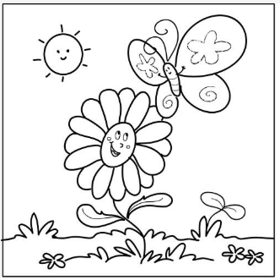 | 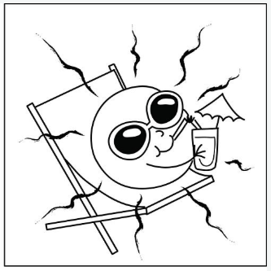 | 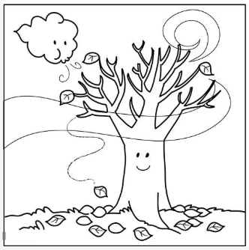 | 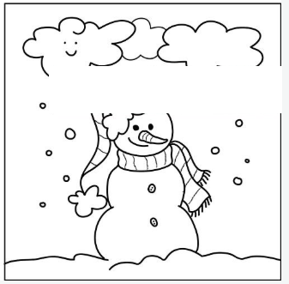
Le printemps | L’été | L’automne | L’hiver

- Quel temps fait-il en automne ?
- Il fait frais.
- Il fait mauvais.
- Il pleut.
- Il y a des nuages.
- Il y a du vent.

- En automne, les feuilles des arbres jaunissent et tombent.

- Quel temps fait-il en hiver ?
- Il fait froid.
- Il pleut.
- Il neige.
- Il y a des nuages.
- Il y a du vent.
- Il y a du brouillard.
- Il y a de l’orage.

- En hiver, les arbres perdent leurs feuilles.

- Quel temps fait-il au printemps ?
- Il fait beau.
- Il y a du soleil.
- Le ciel est bleu.
- Il y a un arc-en-ciel.

- Au printemps, les feuilles vertes des arbres poussent.

- Quel temps fait-il en été ?
- Il fait chaud.
- Il y a du soleil.
- Le ciel est bleu.

- En été, les arbres portent des fruits mûrs.

- Combien ?

- Combien de jours y a-t-il dans la semaine ?

- Combien de mois y a-t-il dans l’année ?

- Combien de saisons y a-t-il dans l’année ?

Merci et courage
Mme Dalal & Mme Rana

